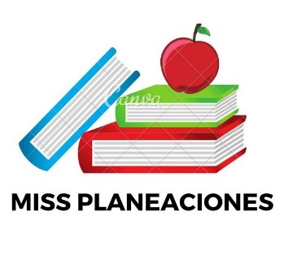
SEMANA DEL 04 DE OCTUBRE AL 08 DE OCTUBRE DE 2021
PLAN DE TRABAJO
ESCUELA PRIMARIA: ___________
CUARTO GRADO
MAESTRO (A) : _________________

Modalidad: ( ) presencial ( )virtual
 | ASIGNATURA | APRENDIZAJE ESPERADO | ACTIVIDADES | Indicaciones del maestro según la nueva modalidad
LUNES | Formación Cívica y Ética | Reconoce que es una  persona valiosa, que  merece cuidados y  trato digno, y que  tiene derecho a la  protección de su  información al igual  que las demás  personas. | Completar en el cuaderno el siguiente texto , con las palabras que aparecen arriba.  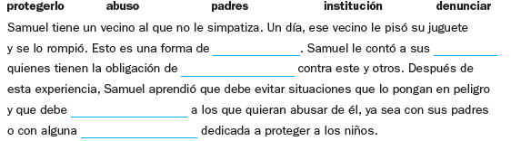  Leer las páginas 14 y 15 de tu libro de texto y contesta las preguntas.
 | Educación Socioemocional | Identifica causas y  consecuencias del  estrés y aplica  algunas estrategias  para lidiar con él. | Responderr en el cuaderno las siguientes preguntas:  ¿Qué es el estrés?  ¿Qué causa el estrés?  ¿En qué momentos de tu vida te has sentido estresado?  Investigarr 3 estrategias para controrlar el estrés en ti.
 | Ciencias Naturales | Explica las características equilibrada e inocua de la dieta, así como las del agua simple potable | Responder las siguientes preguntas en el cuaderno:  ¿Por qué es necesario para los seres humanos el consumo de agua simple potable?  ¿Cuáles métodos de potabilización existen?  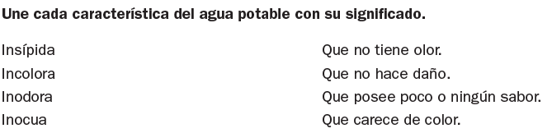
 | Vida saludable | Consciencia de sí para la adquisición de estilos de vida activos. | Relacionar en tu cuaderno el sentido con una manera de protegerlo:  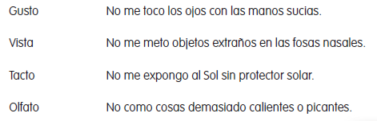

 | ASIGNATURA | APRENDIZAJE ESPERADO | ACTIVIDADES | Indicaciones del maestro según la nueva modalidad
MARTES | Historia | Señala las  características de  los primeros grupos  nómadas para  explicar los cambios  en la forma de vida  a partir de la  agricultura en el  actual territorio  mexicano. | Contestar las siguientes preguntas en tu cuaderno:  - ¿De qué manera conseguían su comida?  - ¿Cómo vestían?  - ¿Cómo vivían?  - ¿Qué instrumentos usaban para cazar?  - ¿En qué parte del actual territorio mexicano se han descubierto restos de los primeros grupos humanos?  Leer la página 22 y 23 de tu libro de historia.
 | Matemáticas | Notación  desarrollada de  números naturales  y decimales. Valor  posicional de las  cifras de un  número. | Completar la siguiente tabla  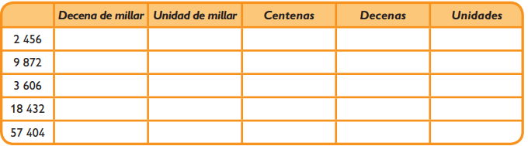
 | Lengua materna | Identifica datos específicos a partir de la lectura. | Platicar con los alumnos sobre los cuentos de la caperucita roja y el lobo feroz, ¿Qué personajes aparecen en la historia? ¿en que lugar ocurren los hechos? Completa la siguiente tabla con respecto a los cuentos que haz leído.  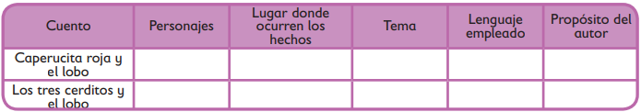  Realizar la pagina 18 del libro de español.
 | Geografía | Localiza capitales,  ciudades y lugares  representativos de  México a partir de  los puntos  cardinales. | Platicar con los alumnos que son las capitales de cada estado, a manera de lluvia de ideas ¿Qué capitales conocen? ¿Cuál es la capital de su entidad?  Escribir el nombre de la capital de los siguientes estados de Mexico.  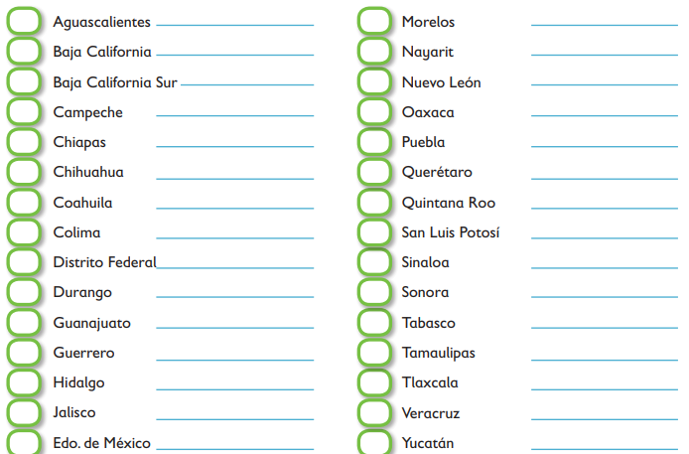  En la pagina 20 del libro de geografía podrás encontrar las capitales.
 | ASIGNATURA | APRENDIZAJE ESPERADO | ACTIVIDADES | Indicaciones del maestro según la nueva modalidad
MIÉRCOLES | Matemáticas | Resolución de  problemas que  impliquen  particiones en  tercios, quintos y  sextos. Análisis de  escrituras aditivas  equivalentes y de  fracciones mayores  o menores que la  unidad. | Explicar a los alumnos la resolución de problemas que utilicen fracciones.  Colorear en tu cuaderno la fracción que corresponde.  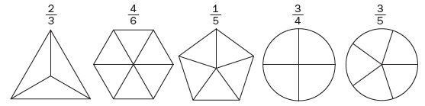  Realizar la pagina 19 del libro de matemáticas.
 | Ciencias Naturales | Explica las características equilibrada e inocua de la dieta, así como las del agua simple potable. | Los métodos utilizados más frecuentemente para potabilizar el agua son la ebullición, la filtración y la cloración.  Explicar en tu cuaderno de que trata cada uno de ellos.  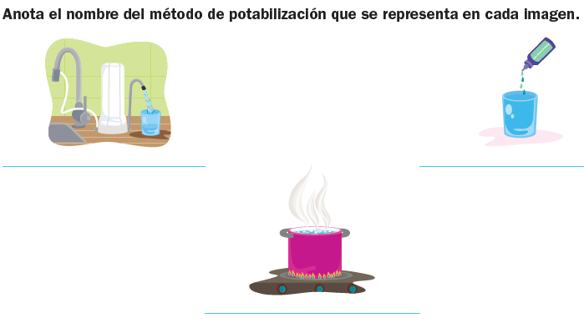
 | Historia | Distingue las características del espacio geográfico de Aridoamérica, Mesoamérica, Oasisamérica. | Platicar con los alumnos ¿Saben que son los nómadas? ¿Alguna vez has escuchado hablar de ellos?  Relacionar en elr cuaderno las características con el grupo humano que le corresponde:  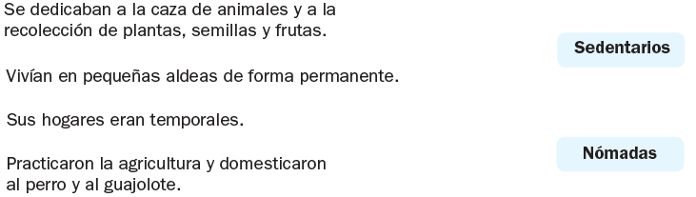
 | Lengua materna | Identifica aspectos relevantes de los escenarios y personajes de narraciones | Completar la tabla en la libreta con los datos de la narración que leerás en las indicaciones de la pagina 20 del libro de español.  Realiza la pagina 20 del libro de español.
 | ASIGNATURA | APRENDIZAJE ESPERADO | ACTIVIDADES | Indicaciones del maestro según la nueva modalidad
JUEVES | Geografía | Distingue las  diferentes  representaciones  cartográficas. | Resolver la siguiente actividad en tu cuaderno:  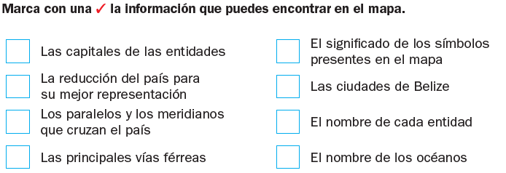  Leer las páginas 22, 23 y 24 de tu libro de texto.
 | Matemáticas | Resolución de  problemas que  impliquen  particiones en  tercios, quintos y  sextos. Análisis de  escrituras aditivas  equivalentes y de  fracciones mayores  o menores que la  unidad. | Dividir en el cuaderno cada figura con base en el denominador y colorea las partes que señala el numerador.  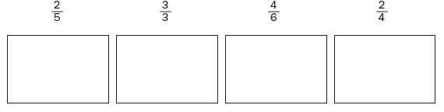  r  Realizar la página 20 y 21 de tu libro de matemáticas.
 | Lengua materna | Emplea adjetivos y adverbios al describir personajes, escenarios y situaciones en una narración | Leer el texto siguiente, subrayar con tu color rojo los personajes y con azul las características de los personajes.  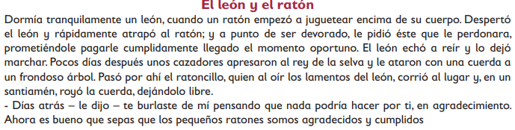  Leer y analizar la pagina 21 del libro de español.
 | ASIGNATURA | APRENDIZAJE ESPERADO | ACTIVIDADES | Indicaciones del maestro según la nueva modalidad
VIERNES | Matemáticas | Resolución de problemas que impliquen particiones en tercios, quintos y sextos. Análisis de escrituras aditivas equivalentes y de fracciones mayores o menores que la unidad. | Anotar en tu cuaderno la letra de la imagen en la fracción correspondiente.  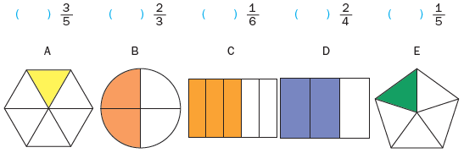
 | Lengua Materna | Reconoce elementos de las narraciones: estado inicial, aparición de un conflicto y resolución del conflicto | Utilizar la imaginación para redactar una narración utilizando los siguientes aspectos.  Realizar las actividad de la pagina 22 del libro de español.
 | Educación socioemocional | Comprende y  aprecia la  importancia de la  reciprocidad para  alcanzar objetivos  propios y colectivos. | Escribir 5 objetivos o metas que quieras lograr para tu vida, dibuja una de ellas, la más importante para ti.
 | Vida Saludable | Consciencia de sí para  la adquisición de  estilos de vida activos. | Relacionar en el cuaderno el sentido con una manera de protegerlo:

MISS PLANEACIONES
Si te gustan nuestras planeaciones regálanos un like en nuestra página de Facebook.
https://www.facebook.com/Miss-Planeaciones-100780128994508/

